удк373.24

Взаимодействие доу и родителей в танцевально- постановочной деятельности

Зеленская А.Э. музыкальный руководитель
МБДОУ «Детский сад общеразвивающего вида №190» городского округа г.Воронеж

Аннотация:.
Ключевые слова: дошкольники, взаимодействие, родители, мероприятия, постановки.

Основное условие ФГОС дошкольного образования: взаимодействие педагогического коллектива с семьями воспитанников. Существует много различных форм взаимодействия с семьей. Одной из мною выбранной формы — это совместное проведение праздников, открытых уроков и др. мероприятий в танцевально -постановочной деятельности.
Наш детский сад начал работать совсем недавно, 4 года. И первый опыт с родителями прошёл к подготовке к параду 9 мая.
- в военной хореографической постановке.
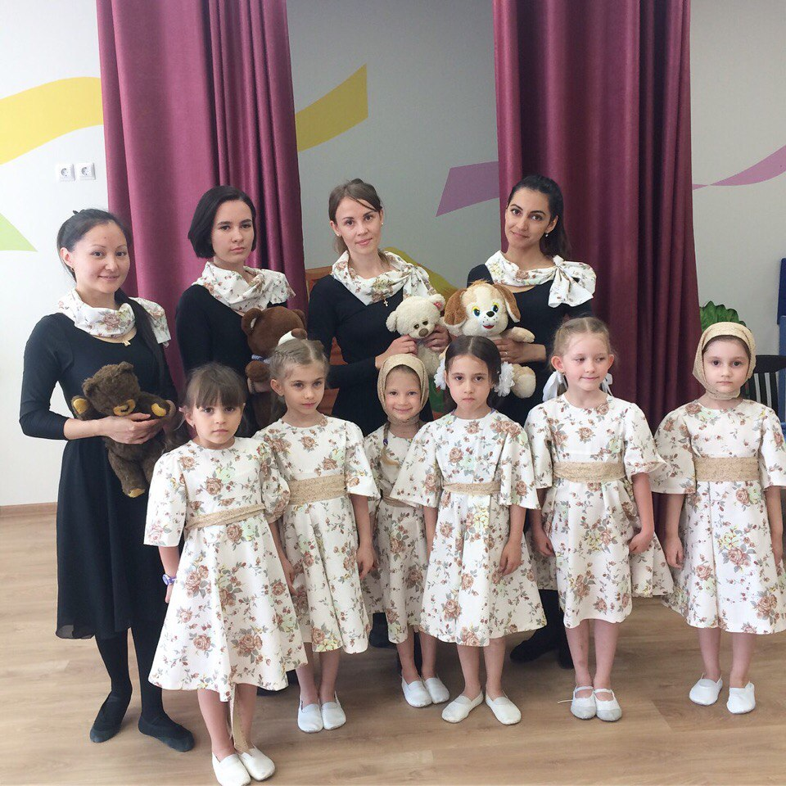
- следующее мероприятие было посвящено Дню защите детей, 1 июня.
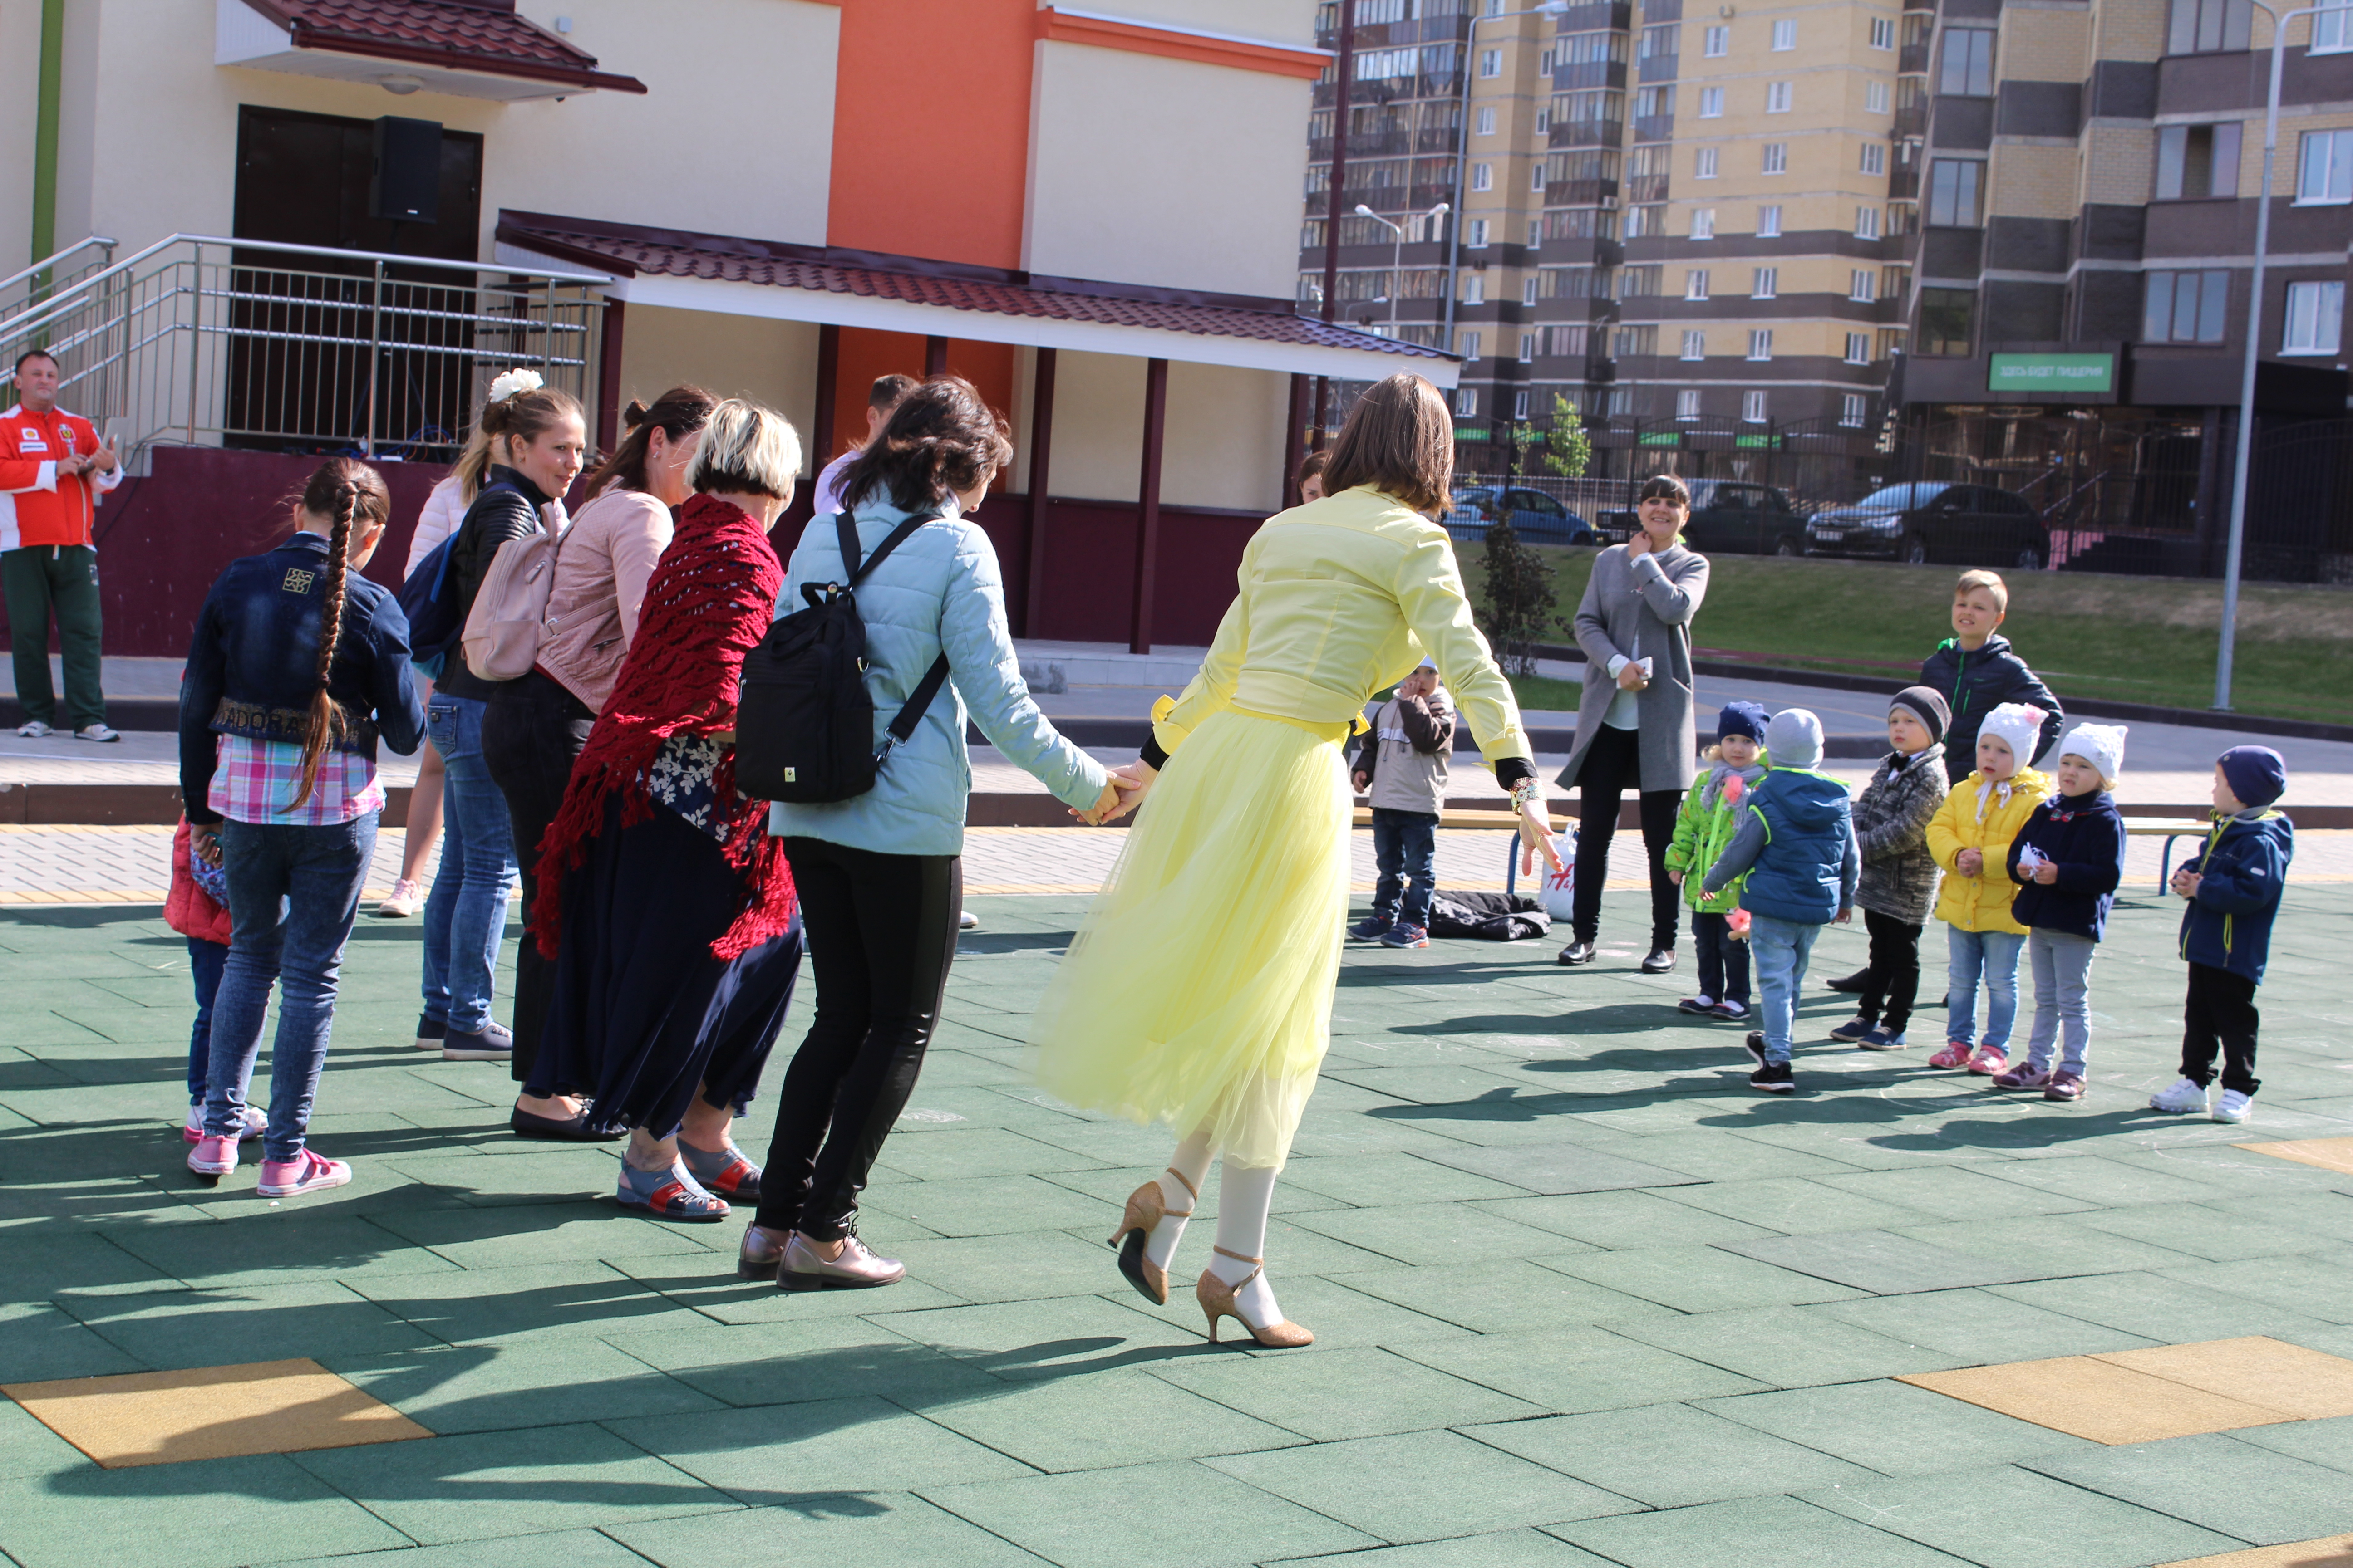
- совместное открытое занятие детей и родителей, на котором родители принимали участие в качестве главных героев.
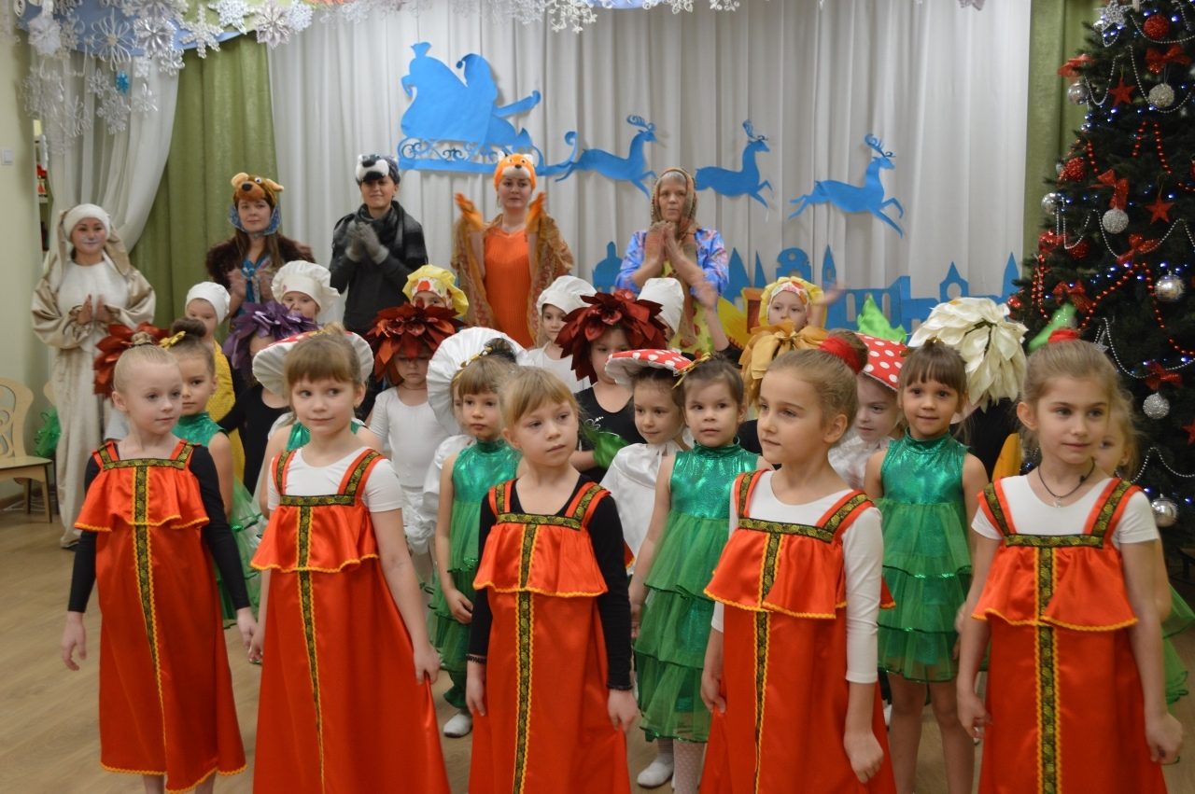
- масштабное мероприятие – это участие в международном конкурсе «Супергерои против простуды и гриппа».
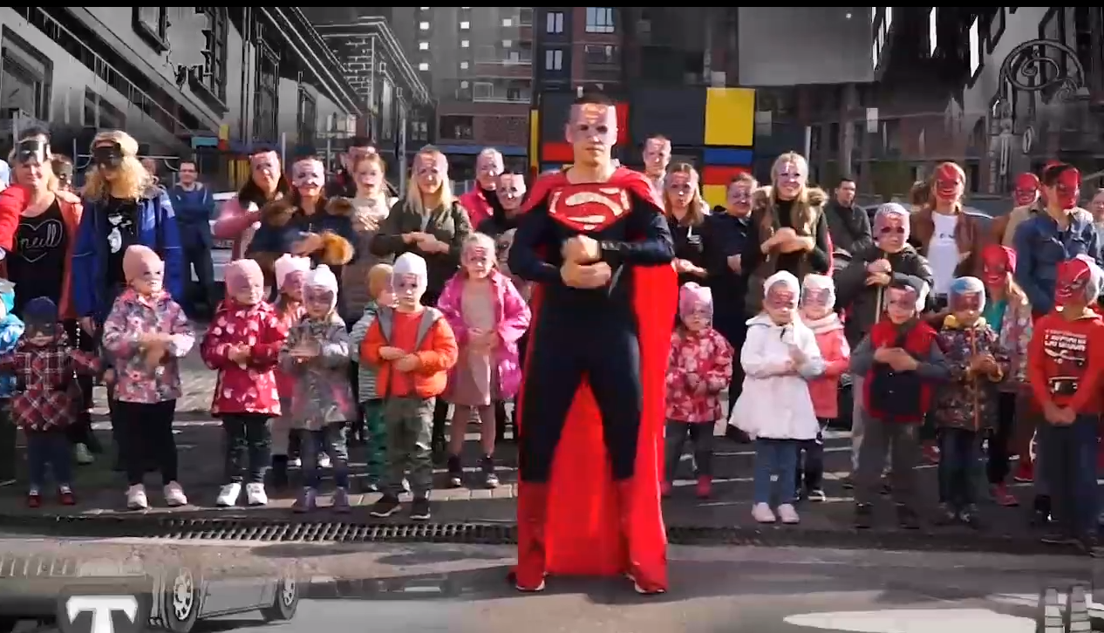
- приглашение родителей на субботник, для совместной постановки флэш моба для видео ролика «Зелена –Весна».
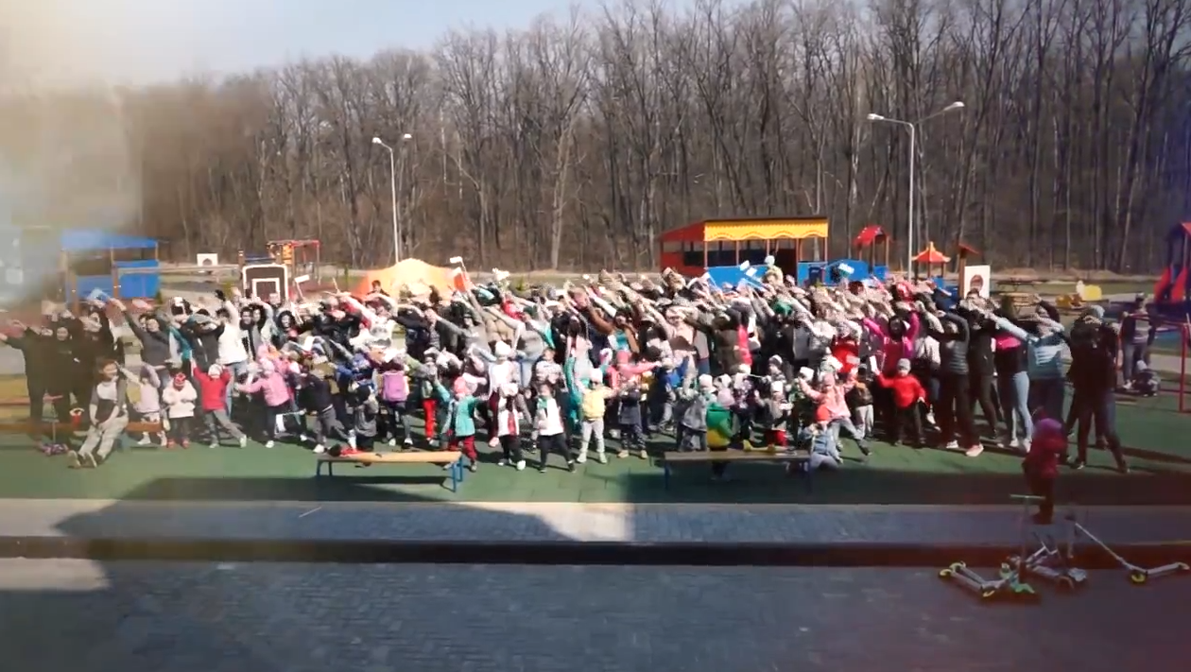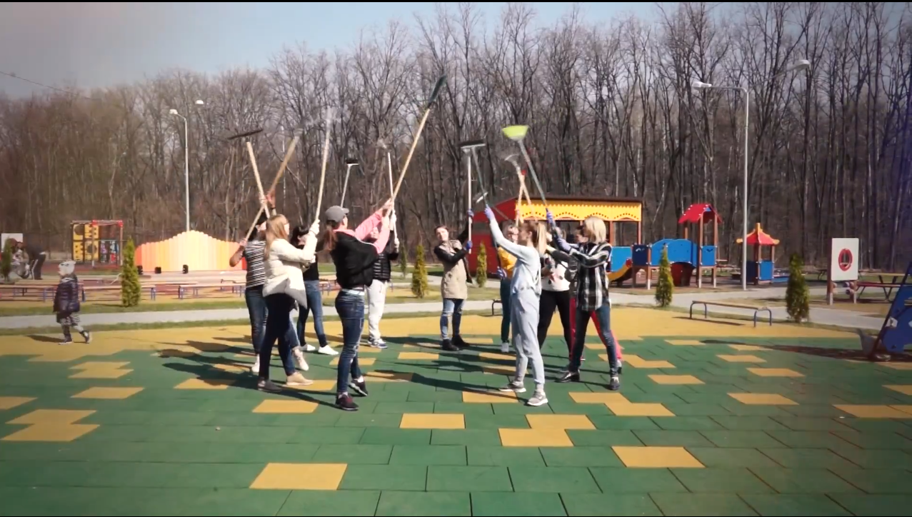
- Участие родителей в Проекте Мюзикла по мотивам сказки Э.Т.А. Гофмана «Щелкунчик».
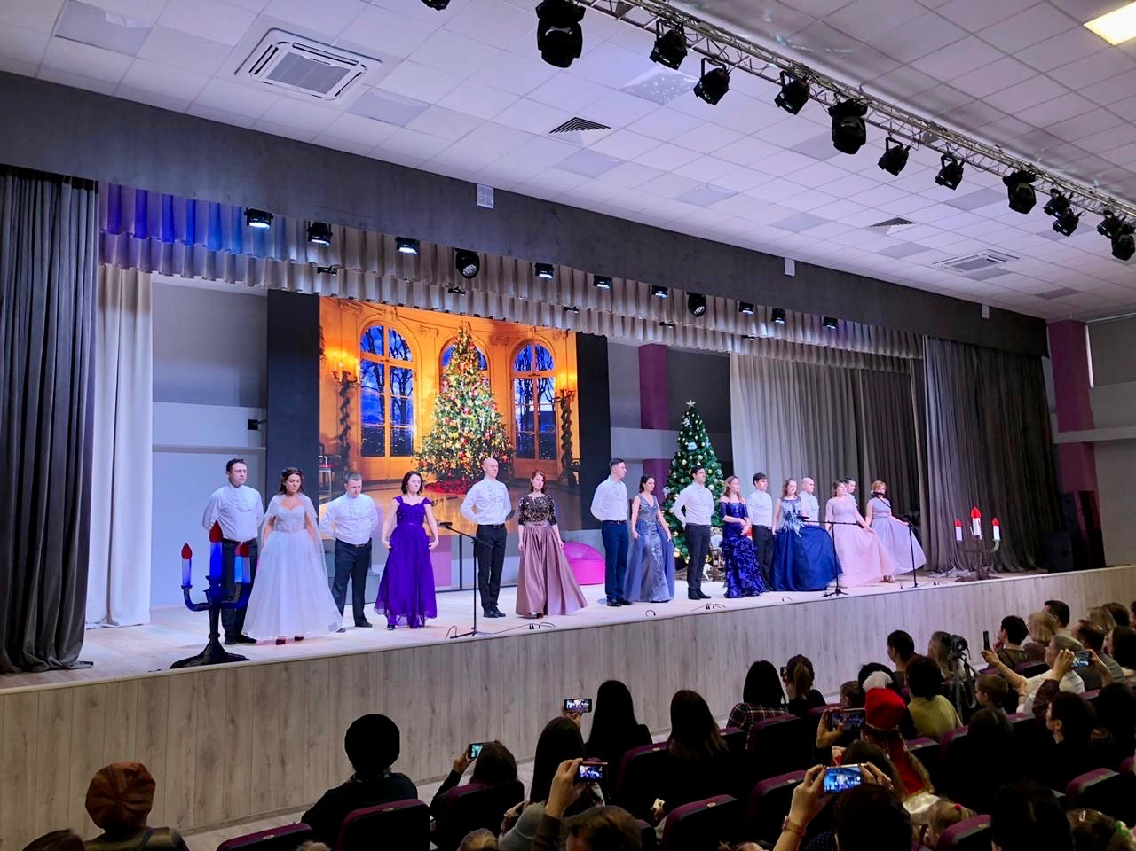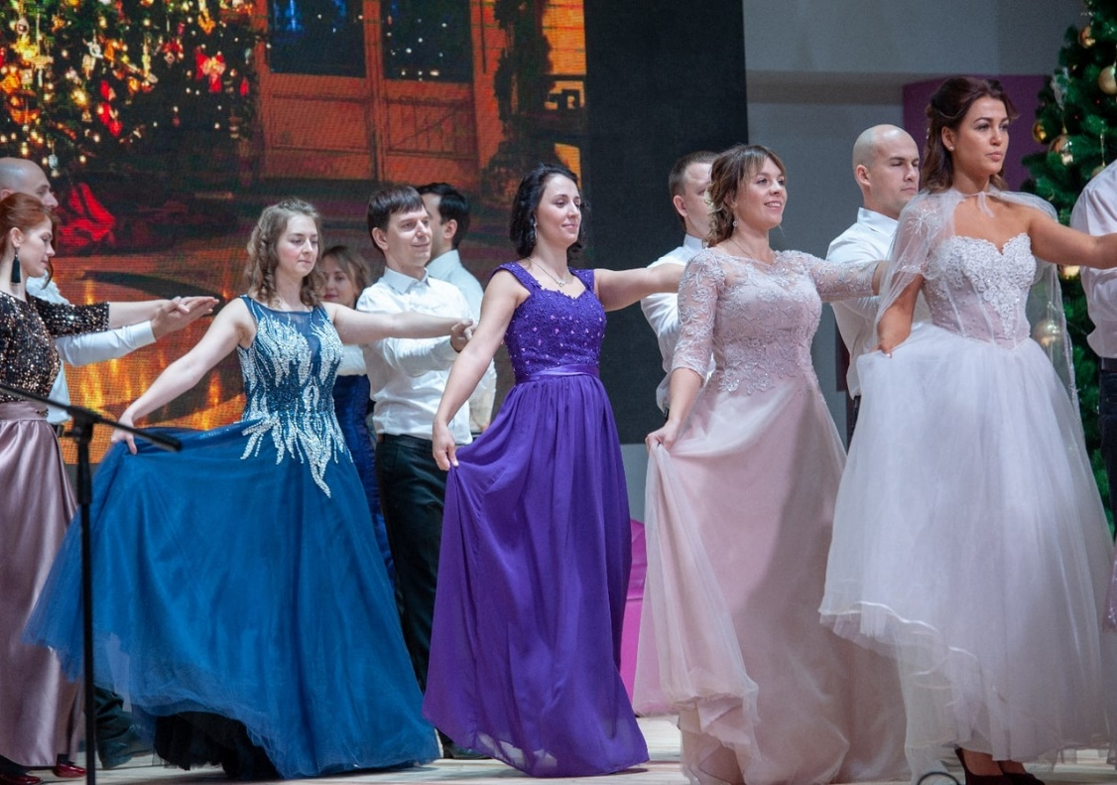
- парад Дедов Морозов.
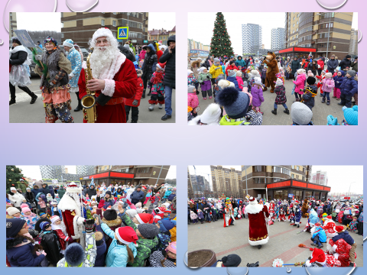
Также неоценимую помощь оказывают родители на выездных концертах и конкурсах. В изготовлении атрибутов и пошиву или закупки костюмов. В организации детей перед концертом. В создании идеальной внешности (причёска, макияж, костюм). 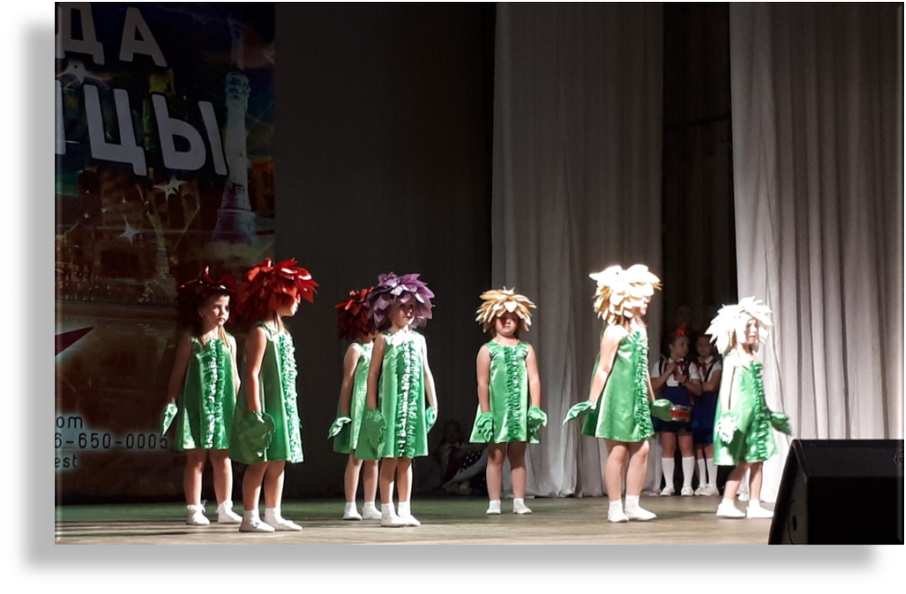
На сегодняшний день, в день пандемии. Когда запрещены массовые мероприятия и присутствие родителей в саду. Мы используем иную форму взаимодействия с родителями. Снимаем видео ролики с участием детей и родителей. Используем соц. сети для трансляции утренников и обратной связи от родителей.
Взаимодействие детского сада и семьи – необходимое условие полноценного развития дошкольников, так как наилучшие результаты отмечаются там, где педагоги и родители действуют согласованно.

